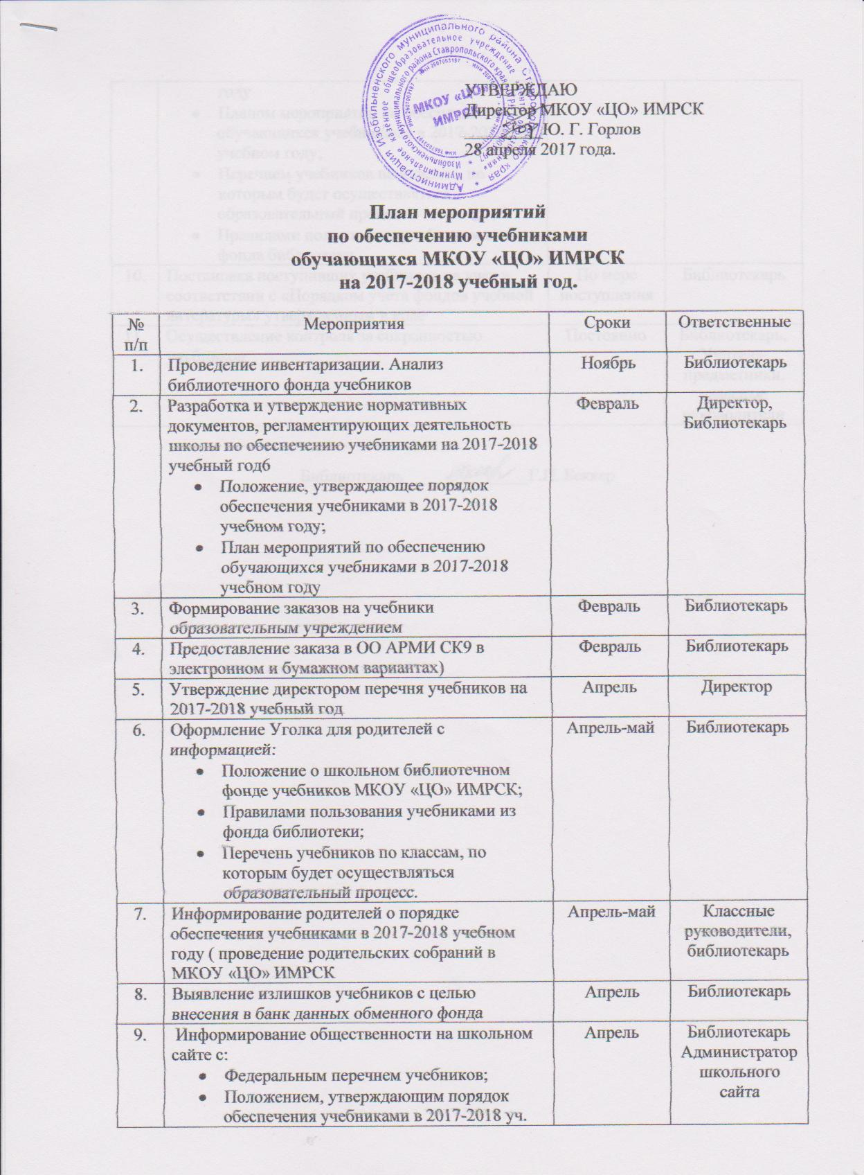
УТВЕРЖДАЮ
Директор МКОУ «ЦО» ИМРСК
_________Ю. Г. Горлов
28 апреля 2017 года.

План мероприятий
по обеспечению учебниками
обучающихся МКОУ «ЦО» ИМРСК
на 2017-2018 учебный год.

№ п/п | Мероприятия | Сроки | Ответственные
1. | Проведение инвентаризации. Анализ библиотечного фонда учебников | Ноябрь | Библиотекарь
2. | Разработка и утверждение нормативных документов, регламентирующих деятельность школы по обеспечению учебниками на 2017-2018 учебный год6  - Положение, утверждающее порядок обеспечения учебниками в 2017-2018 учебном году;  - План мероприятий по обеспечению обучающихся учебниками в 2017-2018 учебном году | Февраль | Директор,  Библиотекарь
3. | Формирование заказов на учебники образовательным учреждением | Февраль | Библиотекарь
4. | Предоставление заказа в ОО АРМИ СК9 в электронном и бумажном вариантах) | Февраль | Библиотекарь
5. | Утверждение директором перечня учебников на 2017-2018 учебный год | Апрель | Директор
6. | Оформление Уголка для родителей с информацией:  - Положение о школьном библиотечном фонде учебников МКОУ «ЦО» ИМРСК;  - Правилами пользования учебниками из фонда библиотеки;  - Перечень учебников по классам, по которым будет осуществляться образовательный процесс. | Апрель-май | Библиотекарь
7. | Информирование родителей о порядке обеспечения учебниками в 2017-2018 учебном году ( проведение родительских собраний в МКОУ «ЦО» ИМРСК | Апрель-май | Классные руководители, библиотекарь
8. | Выявление излишков учебников с целью внесения в банк данных обменного фонда | Апрель | Библиотекарь
9. | Информирование общественности на школьном сайте с:  - Федеральным перечнем учебников;  - Положением, утверждающим порядок обеспечения учебниками в 2017-2018 уч. году  - Планом мероприятий по обеспечению обучающихся учебниками в 2017-2018 учебном году;  - Перечнем учебников по классам, по которым будет осуществляться образовательный процесс.  - Правилами пользования учебниками из фонда библиотеки. | Апрель | Библиотекарь  Администратор школьного сайта
10. | Постановка поступивших учебников на учет в соответствии с «Порядком учета фондов учебной литературы» утвержденным в крае | По мере поступления | Библиотекарь
11. | Осуществление контроля за сохранностью учебников | Постоянно | Библиотекарь,  Учителя-предметники, классные руководители

Библиотекарь ______________Г.П. Беккер

